ｽﾍﾟｸﾄﾙﾗﾍﾞﾙ: ｽﾍﾟｸﾄﾙ 1

ﾗｲﾌﾞﾀｲﾑ 120.0 s

収集ｼﾞｵﾒﾄﾘ[度] :

試料傾斜角 = 0.0

方位角 = 0.0

ｴﾚﾍﾞｰｼｮﾝ = 30.0

加速電圧 = 10.00 kV

ｽﾍﾟｸﾄﾙ全ｶｳﾝﾄ数 = 106426

|  |  |  |  |
| --- | --- | --- | --- |
| ｻﾝﾌﾟﾙﾃﾞｰﾀ : | ｴﾈﾙｷﾞｰ[eV] | 分解能[eV] | ｶｳﾝﾄ数 |
| ｽﾄﾛｰﾌﾞ : | 3.8 | 51.64 | 1205836 |
|  |  |  |  |

定量最適化がおこなわれていません

ｽﾍﾟｸﾄﾙ処理 :

省略されたﾋﾟｰｸはありません

処理ｵﾌﾟｼｮﾝ : 酸素 ｽﾄｲｷｵﾒﾄﾘ (ﾉｰﾏﾗｲｽﾞ)

繰り返し回数 = 2

ｽﾀﾝﾀﾞｰﾄﾞ :

Na Albite 1999/06/01

Mg MgO 1999/06/01

Al Al2O3 1999/06/01

Si SiO2 1999/06/01

P GaP 1999/06/01

S FeS2 1999/06/01

K MAD-10 Feldspar 1999/06/01

Ca Wollastonite 1999/06/01

Cr Cr 1999/06/01

Mn Mn 1999/06/01

Fe Fe 1999/06/01

Ni Ni 1999/06/01

|  |  |  |  |  |  |
| --- | --- | --- | --- | --- | --- |
| 元素 | 質量濃度 | 原子数 | 化合物 | 化学式 |  |
|  | [%] | 濃度[%] | 濃度[%] |  |  |
| Na K | -29.22 | -29.27 | -39.38 | Na2O |  |
| Mg K | 32.02 | 30.33 | 53.10 | MgO |  |
| Al K | 0.02 | 0.02 | 0.04 | Al2O3 |  |
| Si K | 25.48 | 20.89 | 54.50 | SiO2 |  |
| P K | 0.67 | 0.50 | 1.53 | P2O5 |  |
| S K | -0.56 | -0.40 | -1.39 | SO3 |  |
| K K | -0.32 | -0.19 | -0.39 | K2O |  |
| Ca K | 1.59 | 0.92 | 2.23 | CaO |  |
| Cr K | 0.42 | 0.19 | 0.61 | Cr2O3 |  |
| Mn K | -2.37 | -0.99 | -3.06 | MnO |  |
| Fe K | 15.59 | 6.43 | 20.06 | FeO |  |
| Ni K | 9.54 | 3.74 | 12.15 | NiO |  |
| O | 47.12 | 67.83 |  |  |  |
| ﾄｰﾀﾙ | 100.00 |  |  |  |  |

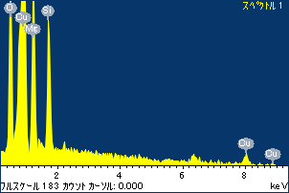

ﾌﾟﾛｼﾞｪｸﾄ : ﾌﾟﾛｼﾞｪｸﾄ 1

ｵｰﾅｰ : Administrator

領域 分析領域 4

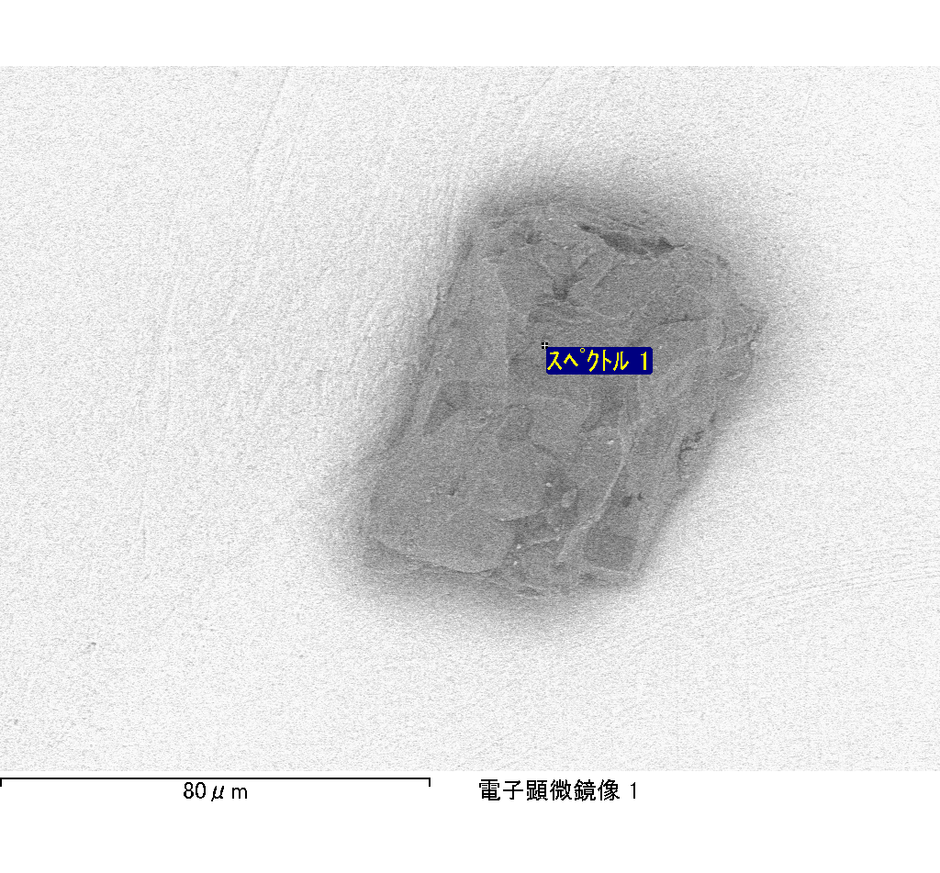

ｽﾍﾟｸﾄﾙﾗﾍﾞﾙ: ｽﾍﾟｸﾄﾙ 2

ﾗｲﾌﾞﾀｲﾑ 32.2 s

収集ｼﾞｵﾒﾄﾘ[度] :

試料傾斜角 = 0.0

方位角 = 0.0

ｴﾚﾍﾞｰｼｮﾝ = 30.0

加速電圧 = 10.00 kV

ｽﾍﾟｸﾄﾙ全ｶｳﾝﾄ数 = 28156

|  |  |  |  |
| --- | --- | --- | --- |
| ｻﾝﾌﾟﾙﾃﾞｰﾀ : | ｴﾈﾙｷﾞｰ[eV] | 分解能[eV] | ｶｳﾝﾄ数 |
| ｽﾄﾛｰﾌﾞ : | 3.8 | 51.68 | 323740 |
|  |  |  |  |

定量最適化がおこなわれていません

ｽﾍﾟｸﾄﾙ処理 :

省略されたﾋﾟｰｸはありません

処理ｵﾌﾟｼｮﾝ : 酸素 ｽﾄｲｷｵﾒﾄﾘ (ﾉｰﾏﾗｲｽﾞ)

繰り返し回数 = 1

ｽﾀﾝﾀﾞｰﾄﾞ :

Na Albite 1999/06/01

Mg MgO 1999/06/01

Al Al2O3 1999/06/01

Si SiO2 1999/06/01

P GaP 1999/06/01

S FeS2 1999/06/01

K MAD-10 Feldspar 1999/06/01

Ca Wollastonite 1999/06/01

Cr Cr 1999/06/01

Mn Mn 1999/06/01

Fe Fe 1999/06/01

Ni Ni 1999/06/01

|  |  |  |  |  |  |
| --- | --- | --- | --- | --- | --- |
| 元素 | 質量濃度 | 原子数 | 化合物 | 化学式 |  |
|  | [%] | 濃度[%] | 濃度[%] |  |  |
| Na K | 72.64 | 89.93 | 97.92 | Na2O |  |
| Mg K | -8.83 | -10.33 | -14.63 | MgO |  |
| Al K | -0.27 | -0.28 | -0.50 | Al2O3 |  |
| Si K | -15.34 | -15.54 | -32.81 | SiO2 |  |
| P K | -0.69 | -0.63 | -1.58 | P2O5 |  |
| S K | -2.60 | -2.30 | -6.48 | SO3 |  |
| K K | -1.77 | -1.29 | -2.14 | K2O |  |
| Ca K | 0.25 | 0.18 | 0.35 | CaO |  |
| Cr K | -2.38 | -1.30 | -3.48 | Cr2O3 |  |
| Mn K | 8.92 | 4.62 | 11.52 | MnO |  |
| Fe K | 16.09 | 8.20 | 20.70 | FeO |  |
| Ni K | 24.46 | 11.86 | 31.13 | NiO |  |
| O | 9.50 | 16.89 |  |  |  |
| ﾄｰﾀﾙ | 100.00 |  |  |  |  |

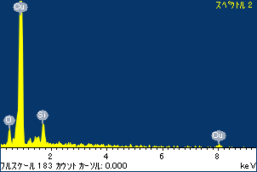

ﾌﾟﾛｼﾞｪｸﾄ : ﾌﾟﾛｼﾞｪｸﾄ 1

ｵｰﾅｰ : Administrator

領域 分析領域 4

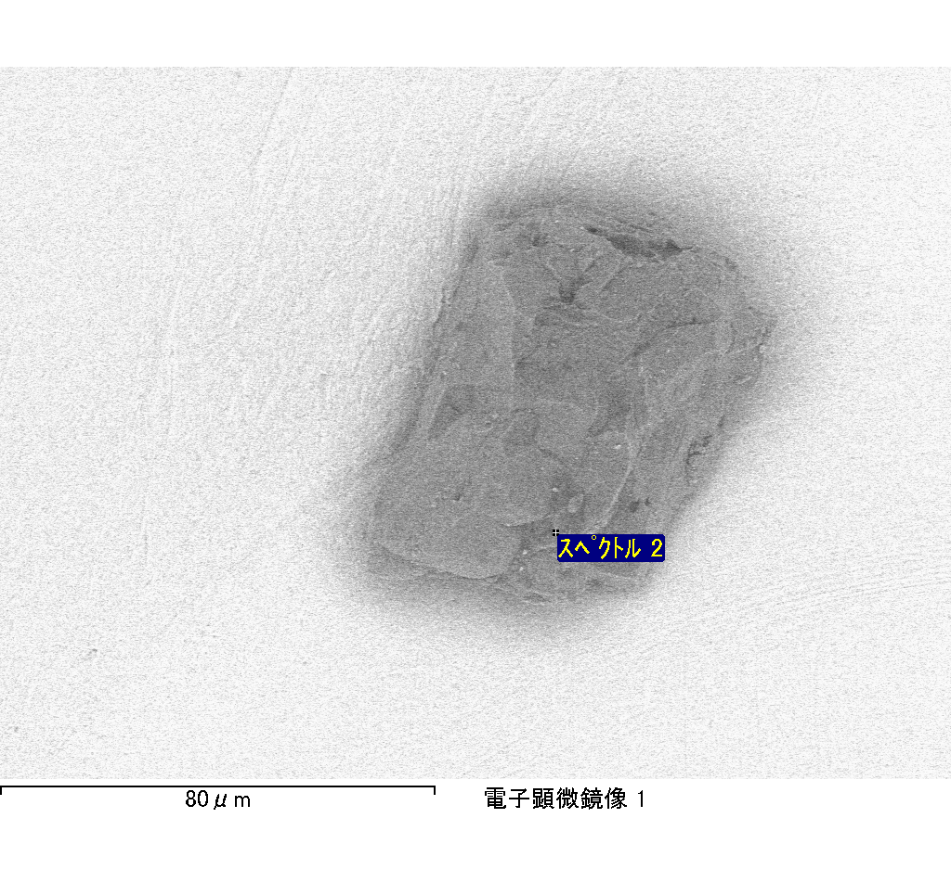

ｽﾍﾟｸﾄﾙﾗﾍﾞﾙ: ｽﾍﾟｸﾄﾙ 2

ﾗｲﾌﾞﾀｲﾑ 72.5 s

収集ｼﾞｵﾒﾄﾘ[度] :

試料傾斜角 = 0.0

方位角 = 0.0

ｴﾚﾍﾞｰｼｮﾝ = 30.0

加速電圧 = 10.00 kV

ｽﾍﾟｸﾄﾙ全ｶｳﾝﾄ数 = 67936

|  |  |  |  |
| --- | --- | --- | --- |
| ｻﾝﾌﾟﾙﾃﾞｰﾀ : | ｴﾈﾙｷﾞｰ[eV] | 分解能[eV] | ｶｳﾝﾄ数 |
| ｽﾄﾛｰﾌﾞ : | 3.8 | 51.67 | 728735 |
|  |  |  |  |

定量最適化がおこなわれていません

ｽﾍﾟｸﾄﾙ処理 :

省略されたﾋﾟｰｸはありません

処理ｵﾌﾟｼｮﾝ : 酸素 ｽﾄｲｷｵﾒﾄﾘ (ﾉｰﾏﾗｲｽﾞ)

繰り返し回数 = 2

ｽﾀﾝﾀﾞｰﾄﾞ :

Na Albite 1999/06/01

Mg MgO 1999/06/01

Al Al2O3 1999/06/01

Si SiO2 1999/06/01

P GaP 1999/06/01

S FeS2 1999/06/01

K MAD-10 Feldspar 1999/06/01

Ca Wollastonite 1999/06/01

Cr Cr 1999/06/01

Mn Mn 1999/06/01

Fe Fe 1999/06/01

Ni Ni 1999/06/01

|  |  |  |  |  |  |
| --- | --- | --- | --- | --- | --- |
| 元素 | 質量濃度 | 原子数 | 化合物 | 化学式 |  |
|  | [%] | 濃度[%] | 濃度[%] |  |  |
| Na K | -20.28 | -15.03 | -27.34 | Na2O |  |
| Mg K | 6.73 | 4.72 | 11.16 | MgO |  |
| Al K | 18.81 | 11.87 | 35.53 | Al2O3 |  |
| Si K | 55.84 | 33.86 | 119.46 | SiO2 |  |
| P K | 0.40 | 0.22 | 0.92 | P2O5 |  |
| S K | -0.91 | -0.48 | -2.26 | SO3 |  |
| K K | 0.93 | 0.41 | 1.12 | K2O |  |
| Ca K | 3.52 | 1.50 | 4.93 | CaO |  |
| Cr K | -5.32 | -1.74 | -7.77 | Cr2O3 |  |
| Mn K | -0.30 | -0.09 | -0.39 | MnO |  |
| Fe K | 2.18 | 0.67 | 2.81 | FeO |  |
| Ni K | -29.99 | -8.70 | -38.16 | NiO |  |
| O | 68.38 | 72.80 |  |  |  |
| ﾄｰﾀﾙ | 100.00 |  |  |  |  |

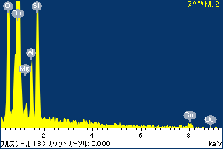

ﾌﾟﾛｼﾞｪｸﾄ : ﾌﾟﾛｼﾞｪｸﾄ 1

ｵｰﾅｰ : Administrator

領域 分析領域 5

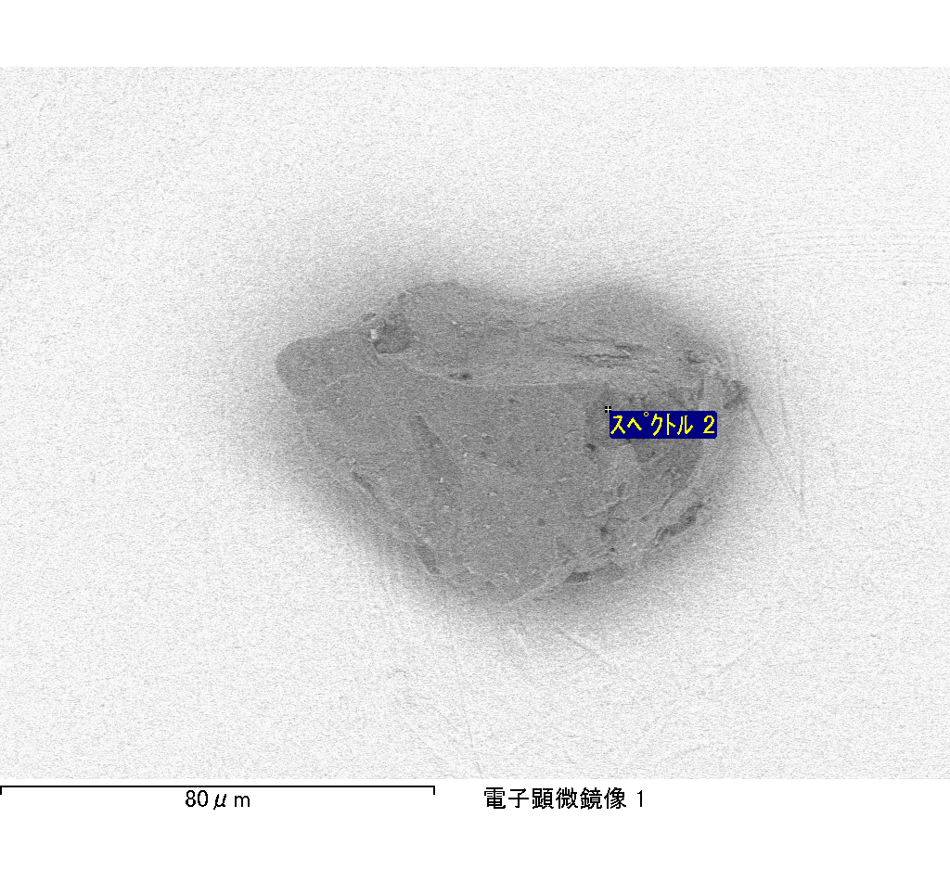

ｽﾍﾟｸﾄﾙﾗﾍﾞﾙ: ｽﾍﾟｸﾄﾙ 3

ﾗｲﾌﾞﾀｲﾑ 120.0 s

収集ｼﾞｵﾒﾄﾘ[度] :

試料傾斜角 = 0.0

方位角 = 0.0

ｴﾚﾍﾞｰｼｮﾝ = 30.0

加速電圧 = 10.00 kV

ｽﾍﾟｸﾄﾙ全ｶｳﾝﾄ数 = 110472

|  |  |  |  |
| --- | --- | --- | --- |
| ｻﾝﾌﾟﾙﾃﾞｰﾀ : | ｴﾈﾙｷﾞｰ[eV] | 分解能[eV] | ｶｳﾝﾄ数 |
| ｽﾄﾛｰﾌﾞ : | 3.8 | 51.63 | 1219722 |
|  |  |  |  |

定量最適化がおこなわれていません

ｽﾍﾟｸﾄﾙ処理 :

省略されたﾋﾟｰｸはありません

処理ｵﾌﾟｼｮﾝ : 酸素 ｽﾄｲｷｵﾒﾄﾘ (ﾉｰﾏﾗｲｽﾞ)

繰り返し回数 = 2

ｽﾀﾝﾀﾞｰﾄﾞ :

Na Albite 1999/06/01

Mg MgO 1999/06/01

Al Al2O3 1999/06/01

Si SiO2 1999/06/01

P GaP 1999/06/01

S FeS2 1999/06/01

K MAD-10 Feldspar 1999/06/01

Ca Wollastonite 1999/06/01

Cr Cr 1999/06/01

Mn Mn 1999/06/01

Fe Fe 1999/06/01

Ni Ni 1999/06/01

|  |  |  |  |  |  |
| --- | --- | --- | --- | --- | --- |
| 元素 | 質量濃度 | 原子数 | 化合物 | 化学式 |  |
|  | [%] | 濃度[%] | 濃度[%] |  |  |
| Na K | -29.10 | -32.18 | -39.23 | Na2O |  |
| Mg K | 25.19 | 26.34 | 41.77 | MgO |  |
| Al K | 1.15 | 1.08 | 2.17 | Al2O3 |  |
| Si K | 22.26 | 20.15 | 47.61 | SiO2 |  |
| P K | -0.53 | -0.44 | -1.22 | P2O5 |  |
| S K | 0.08 | 0.06 | 0.19 | SO3 |  |
| K K | 0.89 | 0.58 | 1.07 | K2O |  |
| Ca K | 0.11 | 0.07 | 0.16 | CaO |  |
| Cr K | -3.26 | -1.59 | -4.76 | Cr2O3 |  |
| Mn K | 3.48 | 1.61 | 4.49 | MnO |  |
| Fe K | 28.26 | 12.86 | 36.36 | FeO |  |
| Ni K | 8.96 | 3.88 | 11.40 | NiO |  |
| O | 42.53 | 67.58 |  |  |  |
| ﾄｰﾀﾙ | 100.00 |  |  |  |  |

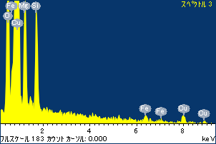

ﾌﾟﾛｼﾞｪｸﾄ : ﾌﾟﾛｼﾞｪｸﾄ 1

ｵｰﾅｰ : Administrator

領域 分析領域 5

